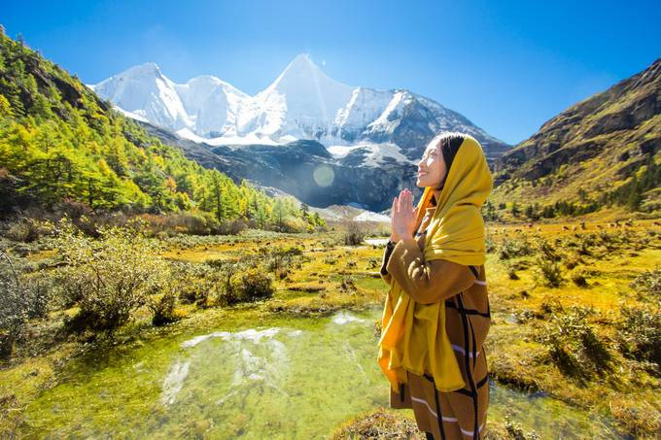
【稻城亞丁】

也許你去過很多地方旅遊，但是好像看過就過了，很少在記憶裡留下什麼深刻的印象，可是這一次是例外。如果你來到稻城，這個位於四川西南邊緣，甘孜藏族自治州南部的縣城，你會跪倒在她美麗的石榴裙下，你會被她那驚世駭俗的美所折服……這裡擁有最純粹的生靈：傲視天穹的蒼鷹、自由生活的各種野生動物、草場林間婉轉歌唱的鳥兒、靜靜地放牧著牛群也牧著自己的牧人…
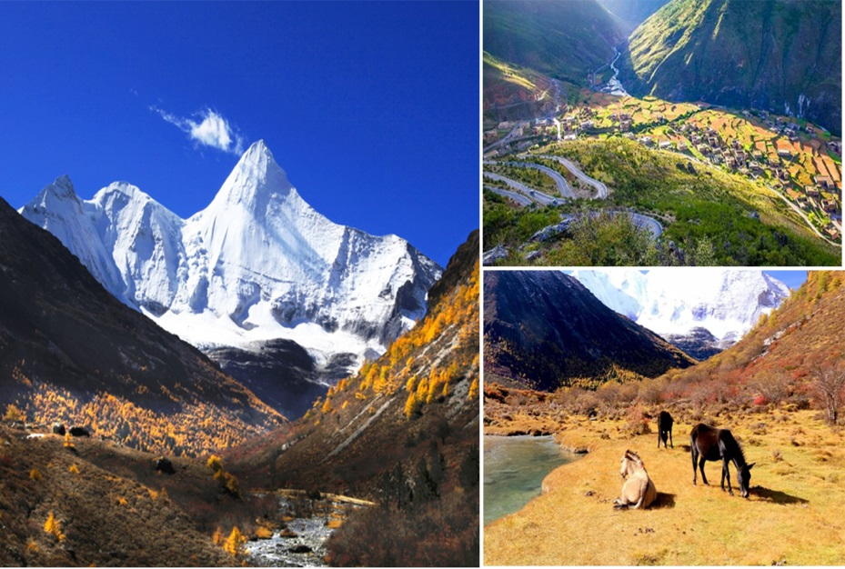
蔚藍的天空飄著幾朵淡淡的白雲，天空是那麼近，仿佛你伸手可觸。你可以看到世界上海拔最高、面積最大的人造青楊林，這兒的海拔是三千七百多米，農業學家認為海拔４０００米是不能生長農作物的，可是這裡照樣是鬱鬱蔥蔥，到處是風裡閃爍的青楊樹，映著灘寬水淺的小河，炊煙嫋嫋的藏房，潔白豐滿的佛塔，還有沙拉村的晨霧，好一派迷人的美景…

半山的霧還沒有散去，天邊又亮起了彩虹，在山頂，放眼望去，群山都籠罩在一片霧氣中，朦朦朧朧的，像披上了一層神秘的面紗，往山下看去，霧氣中隱約可見一個美麗的小村莊，這就是那傳說中沒有憂傷，沒有困苦的香格里拉。
清晨，當啟明星還沒有退去的時候，你會發現，天上沒有一絲雲。初春的太陽慢慢升起來，雄偉的仙乃日神山展現在你的眼前，仙乃日神山海拔６０３２米，頂峰終年積雪不化，其山形酷似一個身體後仰的大佛，傲然端坐在蓮花座裡，她的懷中抱著一個巨大的佛塔，陽光照在仙乃日神山上金光燦燦。站在神山腳下，你才知道自己原來是那麼的渺小，塵世間的所有煩惱原來也是那麼微不足道…
【東方阿爾卑斯山~~四姑娘山】
四姑娘山之美，絕不僅僅在於山，還有湖泊、草甸、牧場、嘉戎藏族風情等與高原相關的景色。 四姑娘山屬邛崍山脈，由四座毗連的雪峰組成，終年銀裝素裹，如四個美麗的白衣仙女俏立在群山之中，因而得名。四姑娘山以雄峻挺拔著名，山體陡峭直指藍天，為各國登山家所矚目。四座山峰的海拔分別為：大姐山峰 5355米 、二姐山峰 5454米 、三姐山峰 5664米 、四姐山峰 6250米 。四姑娘山由三條溝組成，分別為長坪溝、雙橋溝、海子溝，三條溝景色奇麗壯美，各有特色。
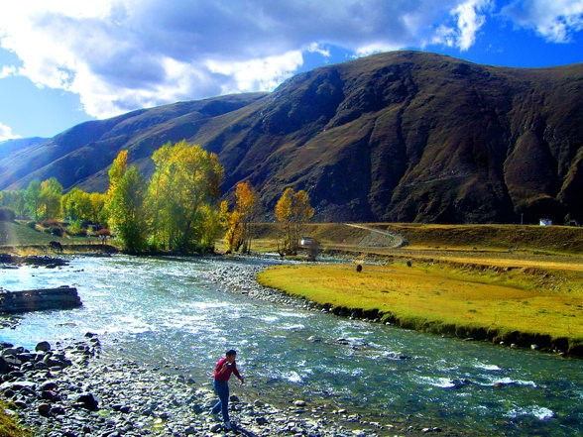
步步是景 攝影天堂【新都橋】
新都橋鎮位於四川省甘孜藏族自治州康定市西部地區，距市區81公里，面積508.3平方公里，人口0.7萬。國道318、317線過境。新都橋是令人神往的“攝影天堂”，地處在公路318國道南、北線分叉路口，是一片如詩如畫的世外桃源。神奇的光線，無垠的草原，彎彎的小溪，金黃的柏楊，山巒連綿起伏，藏寨散落其間，牛羊安詳地吃草……川西的平原風光美麗地綻放。這，就是新都橋，令人神往的“光與影的世界”、“攝影家的天堂”。

※【購物安排】
全程不進購物站，旅遊品質有保障、讓您玩的安心無負擔！
※【自費項目】
(1)洛絨牛場-好漢坡馬費RMB300/人（單程）
(2)長坪溝馬費RMB120/人（單程）
※【特別安排贈送六大好禮】
(1)每人一天一瓶礦泉水！
(2)安排成都旅遊最快速、方便、省時、便宜、舒適的旅遊班機，讓您的團費花在刀口上
(3)全程贈送車載WIFI，讓您旅途隨時都可以跟您親友分享您的每一刻歡樂
註：山區收訊不好敬請見諒
(4)加贈紅景天養生茶
(5)隨車配備鋼制氧氣瓶及氣袋
※【航班參考】以下為本行程預定的航班時間，實際航班以團體確認的航班編號與飛行時間為準。
班機編號 | 起飛城市 | 抵達城市 | 起飛時間 | 抵達時間
NX-619 | 桃園 | 澳門 | 09：25 | 11：10
NX-198 | 澳門 | 成都 | 12：20 | 14：40
NX-197 | 成都 | 澳門 | 15：50 | 18：45
NX-620 | 澳門 | 桃園 | 20：50 | 22：40

◆第一天 桃園  澳門  成都 / 都江堰【灌縣古城街】
今日請記得於班機起飛前兩小時，抵達機場，並以電話聯絡我們領隊或機場服務人員報到，由我們為您準備登機手續，搭乘豪華客機前往【澳門】、【成都】。【灌縣古城街】位於都江堰市城市核心區，始於南北朝後魏時期。灌縣古城隨處可見明、清建築元素的建築，凸顯了灌縣古城悠久的歷史文化底蘊。南街清真寺始建於明末，清初重建，充滿伊斯蘭風情；懋功清真寺位於寶瓶巷，中亞風格鮮明；明城牆背靠西街，始建於明太祖洪武年間；西街也是松茂古道起點，著名國畫大師董壽平的舊居就在這裡。
早: X 午: X 晚: 怡園酒樓50
住宿：都江堰中心假日酒店 或同級

◆第二天 都江堰 / 四姑娘山【貓鼻樑-觀四姑娘山全景、雙橋溝風景區（含景區車）】
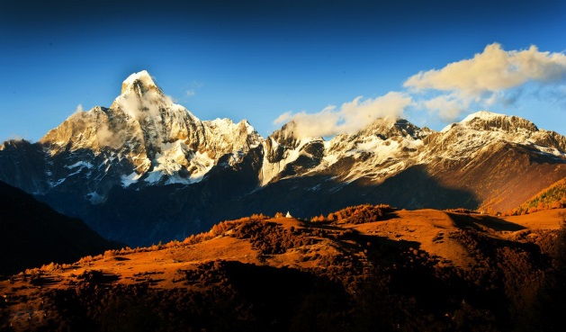
【四姑娘山景區】它地處小金縣與汶川縣交界處，由橫斷山脈中四座毗連的山峰組成，根據當地藏民的傳說，為四個美麗的姑娘所化，因而得名。四姑娘山以雄峻挺撥聞名，山麓森林茂密，綠草如茵，清澈溪流潺潺不絕，又是一派秀美的南歐風光，人稱“中國的阿爾卑斯”。主峰妹峰海撥6250米，山體陡峭，直指藍天，冰雪覆蓋，銀光照人，蔚為壯觀。山中的異樹、飛瀑流泉、草甸溪流交融成一幅奇異景觀。在川西，如果你嚮往雲海，那麼你可以去牛背山，一路顛簸且很危險；如果你喜歡雪山，可以去貢嘎，必須要克服高反和歷經一路艱辛。其實，在川西，有這麼一個地方，可以同時輕易地看到雪山和雲海，那就是四姑娘山的最佳觀景平台之一，【貓鼻樑】。【雙橋溝景區（全程約30KM）】主要景點有：陰陽穀、遠眺五色山、日月寶鏡、人參果坪，沙棘林，盆景灘，棘林棧道，不達拉峰、紅杉林、獵人峰，牛棚子、牛心山，現景區內分三段，已開發20幾個景點，可觀看到十幾座海撥4000多米以上的雪山。前段爲楊柳橋、陰陽谷、白楊林帶、日月寶鏡山、五色山等奇景。中段爲攆魚壩，包括人參果坪、沙棘林、尖山子、九架海等景點。後段爲牛棚子草坪和長河灘，內有阿妣山、獵人峰、血築牆垣、械松逸彩、牛棚子、長河壩等景點。其中古猿峰、獵人峰、鷹喙岩、金雞嶺這些大自然鬼斧神工創造出來的奇崖，讓人驚駭不已；五色山、望月峰、舍心岩、色情穀這些充滿神奇傳說的山石，顯露著獨有的靈性。
早: 酒店內 午: 野菌風味50 晚: 酒店晚餐50
住宿：四姑娘山意境度假酒店 或同級
◆第三天 四姑娘山 / 丹巴【長坪溝（含景區車未含馬費）】
【長坪溝景區(景區全程29KM)】游程約4小時：參觀喇嘛寺遺址，頭道坪、二道坪、唐柏古道、枯樹灘、藏族村寨、蟲蟲腳瀑布兩河口、紅石鎮、木騾子、蘑菇石、駱駝峰等景點，穿越原始森林，穿過小溪，遙望雪山，當然比較艱苦，在此溝內天氣晴好可以看到大姑娘、二姑娘、三姑娘及四姑娘山）。
早: 酒店內 午: 松茸雞湯鍋50 晚: 酒店合菜60
住宿：丹巴吉美大酒店 或同級

◆第四天 丹巴 / 雅江【甲居藏寨（含觀光車）、遠眺（墨爾多神山+雅拉神山+惠遠寺）、墨石公園（含電瓶車）、塔公草原、塔公寺、新都橋自然風光】
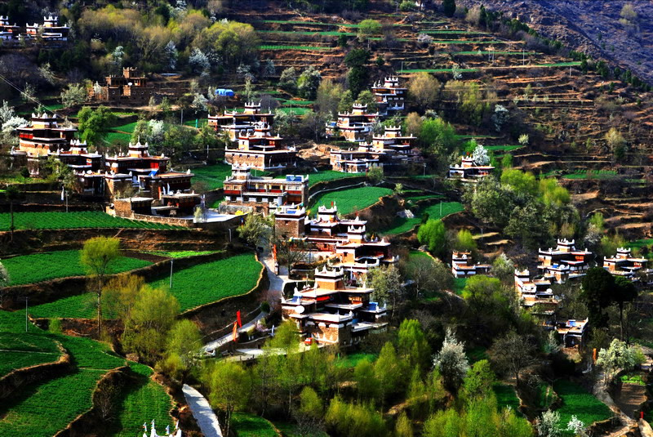
丹巴的【甲居官寨】舊稱碉樓寨房；是嘉絨藏寨中最具特色的。尤以甲居、聶呷、革什紮和巴底鄉最為突出，幾百幢民居依山就勢、錯落有致地融於自然環境中，體現了天人合一的理念。遠遠看去，充滿靈氣的山谷中，翡翠般的青草綠樹之中，是那沉甸甸的田地和隱在密林深處的寨房，伴著時有時無的潺潺溪流，一幅富有動感的絕妙山寨畫卷隨之展示在你的眼前。驅車前往八美，沿途穿越素有天然盆景之稱的犛牛穀。【墨爾多神山】藏族最古老的宗教—黑教的神山，嘉絨藏族文化中心，藏區四大神山之一；亦是民族英雄的象徵，神山海拔5105米。據《墨爾多神山志》記載：山上共有一百零八個聖景，千餘處景點。【雅拉神山】位於道孚、康定、丹巴三縣交界處，藏族古籍稱其為“第二香巴拉”。雅拉雪山主峰海拔5820米，又稱海子山、亞拉神山，是大雪山的主峰之一，為《格薩爾王傳》記載的四座神山之一，有“東方白犛牛”之稱，該山地跨道孚、康定、丹巴三縣，其西北面與塔公草原相連，形成雪山與草原交相輝映的壯美景觀。雅拉雪山主峰海終年積雪覆蓋，盛夏時日，在如花似錦的塔公草原上觀瞻雅拉雪峰，有如臨仙界之感。神山在當地有極高威望。【惠遠寺】建于清雍正七年(1729年)，寺門正中的鎦金匾額為清世宗欽賜。寺廟經3次重建，殿宇豪華，是康巴建築藝術的精品，寺內還藏有各種貴重文物。寺廟每年為種種祭祀活動念經245天，大的法會有正月的“默朗欽布”，六月的“亞卻”和十一月的“安卻”。由於十一世克珠嘉措降生于此，惠遠寺在藏區影響至深。【塔公景區】欣賞壯闊的【塔公草原】，遊覽為紀念十世班禪大師而修建的【塔公寺】。塔公：塔公寺是一處藏傳佛教紅教的寺廟，是康巴地區的始祖廟之一，被當地信徒奉之為“小布達拉宮”，也是康巴的聖地。
早: 酒店內 午: 中式合菜50 晚: 酒店合菜60
住宿：鐵泉聖地大酒店 或同級

◆第五天 雅江 / 理塘 / 稻城 / 日瓦【途徑剪子彎山、長青春科爾寺、毛埡大草原、海子山冰川遺址】
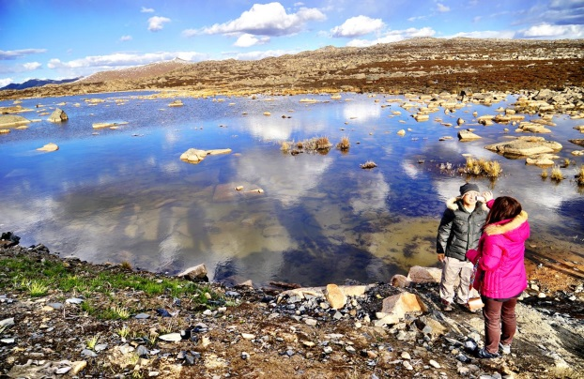
【剪子彎山】（主峰海拔4659公尺）卡子拉山（主峰海拔4718公尺），經世界高城，高原明珠－理塘縣（海拔4000公尺），觀毛埡大草原風光，經無量河，翻越傳說中龜兔賽跑－兔子山，途經青藏高原最大的古冰川遺址、稻城古冰帽－海子山自然保護區(主峰海拔4500公尺)。接著參觀【長青春科爾寺】又名理塘寺，位於縣城城北山坡。原為黑教寺廟，明在萬曆年間三世達賴途經該地時改為黃教並為其開光。聞名康區的格魯派寺廟理塘寺（又名長青春科爾寺）就在縣城城北約1公里的中莫拉卡山的山坡上。寺廟由三世達賴•索南嘉措於西元1580年開光建成，寺廟佔地500餘畝，寺容僧侶4300多人，常駐800人左右，為康區第一大格魯派（黃教）寺廟，素有“康南佛教聖地”之稱。【毛埡大草原】毛埡大草原位於四川省甘孜州理塘縣縣城以西，群山的環抱之中，如海的草原鬱鬱蔥蔥，這就是毛埡大草原。夏日，湛藍的晴空下，牛羊成群，綠草連天，盛開的野花奼紫嫣紅，打一個滾就是一身花香；秋天，晴空高遠，雲朵潔白，草木金黃；冬日則是白雪皚皚，原馳蠟像。季節的變化賦予大草原無邊的神韻與風姿。【海子山自然保護區】位於稻城縣北部高原區，是青藏高原最大的古冰體遺跡，以“稻城古冰帽”著稱於世。總面積3723平方公里，其中理塘縣約佔2/3，稻城縣約佔1/3。保護區最低海拔3400米左右，最高海拔5050米，平均海拔4000米，保護區是古地中海隨喜瑪拉雅山系隆起而抬升起來的高原丘陵，是青藏高原的一部分，保護區1/4為原古地中海海底石礫堆積，1/4為川滇高山櫪---揚樹，冷雲杉等主要樹種組成的原始森林，2/4是高寒濕地—草甸----灌叢。區內共有1145個大小湖泊，其規模密度在中國是獨一無二的，因高山湖泊藏族又叫海子，所以得名海子山。
早: 酒店內 午: 高山雪魚莊50 晚: 酒店晚餐60
住宿：稻城亞丁智選假日酒店 或同級

◆第六天 日瓦 / 亞丁【亞丁景區（含景區車+沖古寺-洛絨牛場段電瓶車）、沖古寺、洛絨牛場、遠眺三座神山（夏納多吉、央邁勇、仙乃日）】
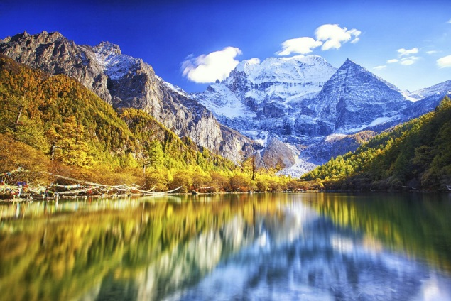
【亞丁景區】稻城的東南面，約130公里，它方圓千餘平方公里，主體部分是三座完全隔開，而相距不遠，呈"品"字形排列的雪峰，稱為三座神山。它的景致保持著在地球上近絕跡的純粹，被譽為"藍色星球上的最後一片淨土"。景區內的主要景點就是三座"神山"以及蒙自大峽谷、俄初山、阿西高山公園等。三座"神山"分別是仙乃日、央邁勇、夏諾多吉。
仙乃日：（意為觀世音菩薩）海拔6032米，是稻城縣第一高峰，看似觀世音菩薩坐於蓮花臺上，手持寶瓶乘祥雲而來，慈目注視腳下人間仙境，夏天雪線下瀑布成群連片，氣勢宏偉壯觀，山腳下分佈著由草地、森林、湖泊完美組合的景致，美不勝收。
央邁勇：（意為文殊菩薩）海拔5958米，晶瑩剔透，潔白無瑕，宛若一位端莊嫻靜、冰清玉潔的少女。
夏諾多吉：（意為金剛菩薩）海拔5958米，似一位英俊剛烈、神彩奕奕的少年。三座雪山佛名三怙主雪山。【沖古寺】海拔3880米位於仙乃日雪峰腳下，建寺年代已無從考證。該寺院已被嚴重毀壞，目前只剩下一片殘垣斷壁。在老寺廟旁建有一個二層房屋，有一個喇嘛負責管理過往旅客的入住（現在由於景區規定，很難再住進去）及保護周圍生態環境。一層為客房及喇嘛房間，二層為經堂，遊人不能上二樓。每日早上及下午喇嘛都要熏香念經，每當這時誦經聲和法豉聲在寂靜的山谷中回響，使這裡顯得更加神聖和神秘。此寺隸屬貢嘎朗吉嶺寺，根戈活佛派有紮巴在此念經頌佛，小經堂內供有泥塑釋迦。寺對面的山上有古代僧侶閉關修行之處，建在懸崖峭壁之上，有興趣，體力又好的話不妨沿小路上去探尋一番。1928年，美國探險家洛克來到亞丁進行考察時，曾在沖古寺住了三天。洛克先生透過寺院的小窗戶，沿著峽穀遠眺月亮下寧靜、祥和的亞丁村—據說，這就是希爾頓筆下香格里拉中美麗的藍月山谷的原型。沖古寺既是觀賞三座神山~仙乃日、央邁勇、夏諾多吉的必經之地，也是當地藏族轉山儀式的出發地。此外沖古寺前的沖古草坪風景一流，並且在此可以以很好的角度觀賞到仙乃日和夏諾多吉。【洛絨牛場】海拔4150米，被三座雪峰所環繞，是村民放牧的高山牧場。貢嘎河從草場穿梭，林間溪流潺潺，成群的牛羊在這裡享受著充足的陽光、青青的草地和純淨的湖水，享受著大自然所賜予的悠閒時光。洛絨牛場附近，藏鄉村寨建築和寺廟建築別具一格，風貌獨特。這裡人們崇拜自然，與大自然相依為命，和諧相處。他們純潔樸實，和睦共處，善待客人。
當天提示：亞丁景區氣侯變化不定，請帶上雨衣和手套，騎馬必須由馬夫牽方能騎。身體精神狀態好的可以去牛奶海和五色海(自費騎馬)。海拔5000公尺左右，路況較差，有些地方和攀岩差不多，兩地落差較大，那裏條件較為艱苦去過的人也不多，但風景異常美麗，正所謂“無限風光在險峰。
攝影推薦：早上一定要早起欣賞晨暉中的稻城，稻城周圍有您意想不到的美景，涓涓的小溪、零星點綴在小溪旁的河灘、以及鬱鬱蔥蔥的高原灌木叢，世外桃源般藏式村寨，神秘的藏傳佛教寺廟，萬畝楊樹林公園，都是您攝影的絕好題材。
早: 酒店內 午: 景區餐盒50 晚: 酒店晚餐60
住宿：稻城亞丁智選假日酒店 或同級

◆第七天 亞丁 / 稻城【二次亞丁景區（含景區車）、沖古寺、觀仙乃日神山、珍珠海（卓瑪拉措）、貢嘎郎吉嶺寺、探訪當地藏式村落】
【珍珠海-卓瑪拉措】又叫“珍珠海”或“度母海”，傳說是仙乃日左邊白度母的魂湖。卓瑪拉錯海拔約4100米，面積約0.75公頃。很久以前原是仙乃日腳下的一個大湖，後來因為決堤，湖泊變小，只剩下了現在的小海子。美麗的卓瑪拉措，像一顆鑲嵌在蓮花寶座上的綠寶石，碧波蕩漾，水天一色。雲影波光中，透出無限清麗。湖畔四周，參天巨樹，蒼翠如屏。春天湖邊簇簇杜鵑花，燦爛如織，湖面上飄滿繽紛的花瓣，景色宜人；秋天，層林盡染碧波倒影出斑斕五彩的世界，美景與倒影渾然天成，令人目迷神馳。【貢嘎郎吉嶺寺】頁嘎郎吉嶺寺寺臨赤土河，背靠阿西山，依山傍水，環境宜人，貢嶺（雪山州的意思）貢嶺境內有三個終年積雪的貢嘎山雪峰，寺廟建於明崇禎１15年（西元1642年），由甲布康珠羅絨顛回創建，寺內藏有五世達賴贈送的“向巴”佛像一座，有300多年歷史。【稻城】位於四川西南邊緣，甘孜藏族自治州南部，古名"稻壩"。藏語意為山谷溝口開闊之地。稻城高原是由橫斷山系的貢嘎雪山和海子山組成。兩大山脈坐落南北，約佔全縣面積的三分之一。地形，北高南低，西高東低，群山起伏，重巒疊嶂，逶迤莽蒼。境內三大河流，分別為稻城河，赤土河，東義河。支流有巨龍河，俄初河等，均匯木裡縣水洛河注入金沙江，屬由於特殊的地理結構和氣候特點，長期以來，因地處偏遠，交通不便，人跡罕至，同時也得益於深厚的宗教文化，最後的-稻城亞丁的自然環境得到較好保護，是未經人類觸動的一片淨土。
當天提示：亞丁景區氣侯變化不定，請帶上雨衣和手套，騎馬必須由馬夫牽方能騎。身體精神狀態好的可以去牛奶海和五色海(自費騎馬)。海拔5000公尺左右，路況較差，有些地方和攀岩差不多，兩地落差較大，那裏條件較為艱苦去過的人也不多，但風景異常美麗，正所謂“無限風光在險峰。
攝影推薦：早上一定要早起欣賞晨暉中的稻城，稻城周圍有您意想不到的美景，涓涓的小溪、零星點綴在小溪旁的河灘、以及鬱鬱蔥蔥的高原灌木叢，世外桃源般藏式村寨，神秘的藏傳佛教寺廟，萬畝楊樹林公園，都是您攝影的絕好題材。
早: 酒店內 午: 農家菜50 晚: 酒店合菜60
住宿：稻城旺吉大酒店 或同級
◆第八天 稻城 / 雅江 / 新都橋【稻城迎賓白塔、紅草地（季節性景觀）、天路十八彎觀景臺】
【紅草地】秋季時紅彤彤的景致映入眼簾，紅得那麼熱烈，那麼豔麗，也那麼醉人。在或黃或綠的白楊樹的襯托下，燦燦生輝，嫵媚無比。後我們前往稻城：據說最後的“香格里拉”就在這裏，這裏的雪峰、峽穀、草原、湖泊、寺廟，如希爾頓筆下的人間桃源，村莊裏人民和平相處，多彩多姿的民俗民風，彷彿世外桃源，一處現代人夢寐以求的聖地。
早: 酒店內 午: 蟲草大酒店50 晚: 酒店合菜60
住宿：新都橋印象雅致酒店 或同級

◆第九天 新都橋 / 九龍【雞醜山風光、伍須海風景區（含景區車）】
【雞醜山風光】甘孜雞丑山，位於甘孜州的康定和九龍之間，是兩個縣的地理分界線，也是成都去九龍伍須海的必經之路。雞丑山海拔4200米，有著高海拔雪山的峻美與巍峨。雞丑山很象折多山，氣勢和視野高度也都不亞於折多山，也是拐也拐不完的彎，繞也繞不完的路。盤山公路在半山之上迂迴，在無數個彎道上盤旋，在山崖上來回纏繞，宛如一條玉帶穿行雲霧中，蔚為壯觀。【伍須海風景區（含景區車）】伍鬚海的迤儷風光早在一九二九年，就被美國探險家、攝影家J.F.洛克先生發現並發表在一九三零年二月的美國《國家地理》雜誌上，讓西方人第一次領略到中國川西高原獨特的山水民俗，勾起了西方人無窮的嚮往。五須海湖面１.２平方公里，湖水最深處３０餘公尺。五須海被當地人喻爲“仙女梳妝的明鏡”。原始森林和寬闊的草甸環繞湖泊，湖水碧綠透明，環境幽靜。從夏到秋周圍百花盛開，争奇鬥豔。古樹盤根錯節、藤枝攀沿纏繞，杜鵑樹伸向湖面，使五須顯得原始、古樸，置身其間，仿佛進入仙境。
早: 酒店內 午: 中式合菜50 晚: 酒店合菜60
住宿：龍海大酒店 或同級
◆第十天 九龍 / 康定【甲根壩、新都橋觀景臺、翻越折多山、康定城】
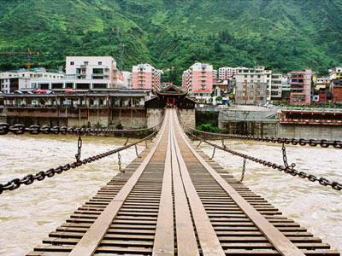
【甲根壩】位於甘孜州康定縣甲根壩鄉及貢嘎山鄉境內，以高原寬谷、亞高山草甸、極高山、泉華灘、木雅風情為主要景觀特色，是觀賞“蜀山之王”貢嘎山主峰及貢嘎群峰的極佳點。這裡的風景不遜於新都橋，卻比新都橋安靜得多，就像一片被遺忘了的世外桃源。【新都橋鎮】新都橋是攝影天堂，處在川藏線南北分叉路口，是一片如詩如畫的世外桃源。它是川藏南北線的分路口，北通甘孜、南接理塘，是成都通往西藏必經之路。新都橋是攝影家的天堂，被讚譽為「光與影的世界」、而從新都橋鎮到折多山(4300m)之間的這片高原鄉村風景，即所謂的光與影世界中的新都橋哩！對這名為”攝影家天堂”的新都橋，沒有固定景點，但沿線確有步步是景，草原、小溪、山巒、藏寨、柏楊、神奇的光線，讓您盡情拍攝那一幕幕小橋流水般充滿詩意的高原特有的、也是難得一見的藏式田園風光。在新都橋，您可清楚地看到貢嘎山主峰，美麗的令人目不暇給！晚間我們將到位於川藏線南北分叉路口的雅江縣，這是一片如詩如畫的世外桃源。神奇的光線、無垠的草原、彎彎的小溪、金黃的柏楊、潺潺流水聲響徹心底，山巒連綿起伏、藏寨散落其間卻添增不少西藏的神祕色彩。
早: 酒店內 午: 中式合菜50 晚: 康巴風味60
住宿：太陽部落大酒店 或同級
◆第十一天 康定 / 海螺溝【木格措景區（含觀光車）、瀘定橋】
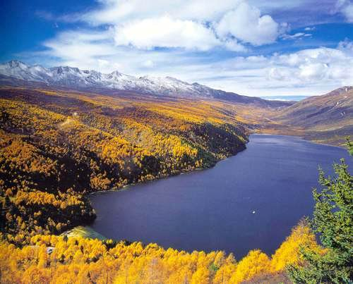
【木格措(全名：康定情歌木格措風景區)】坐落於貢嘎山脈中段，距離康定市區約17公里，系國家AAAA級旅遊景區、世界自然遺產提名地、國家級重點風景名勝區。景區面積約350平方公里，由杜鵑峽、芳草坪、七色海、藥池沸泉、木格措（野人海）和紅海草原六個景點組成，附近有其他多個高山湖泊和溫泉，原始森林、草原和雪山景觀互相交融。【瀘定鐵橋】瀘定橋又稱為鐵索橋，是中國古代橋樑建築的傑作。瀘定橋位於中國四川省西部的大渡河上。相傳康熙帝統一中國後，為了加強川藏地區的文化經濟交流而御批修建此橋，並在橋頭立禦牌。瀘定橋兩岸的橋頭古堡為漢族木結構古建築，為中國獨有。該橋始建於清康熙44年(1705年)，建成於康熙45年（1706年）。康熙禦筆題寫"瀘定橋"，並立禦碑於橋頭，橋長103米，寬3米，13根鐵鍊固定在兩岸橋台落井裡，9根作底鏈，4根分兩側作扶手，共有12164個鐵環相扣，全橋鐵件重40餘噸。兩岸橋頭堡為木結構古建築，風貌獨特系國內獨有。自清以來，此橋為四川入藏的重要通道和軍事要津。1935年5月29日，中國工農紅軍長征途經這裡，以22位勇士為先導的突擊隊，冒著敵人的槍林彈雨，鐵索橋上匍匐前進，一舉消滅橋頭守衛。1935年，中國工農紅軍在長征途中“飛奪瀘定橋”，使之成為中國共產黨重要的歷史紀念地。1961年，瀘定橋被中華人 民共和國國務院公佈為第一批全國重點文物保護單位，左右兩邊各2根，是橋欄，底下並排9根，鋪上木板，就是橋面。每根鐵鍊由862至997個熟鐵手工打造的鐵環相扣，總重量達21噸。底鏈上鋪滿木板，扶手與底鏈之間用小鐵鍊相連接，這樣就13根鍊為一個整體。屬於全國重點文物保護單位。
早: 酒店內 午: 景區餐50 晚: 酒店合菜60
住宿：長征大酒店 或同級

◆第十二天 海螺溝 / 成都【海螺溝景區（原始森林、冰川，含觀纜車+觀光車）、雅康高速瀘定-雅安返回成都】
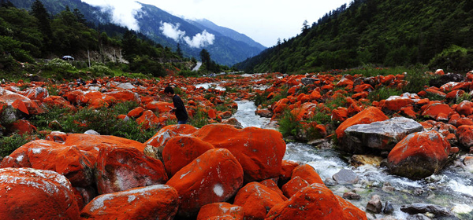
【海螺溝風景區】海螺溝位於四川省甘孜藏族自治州東南部，貢嘎山東坡，是青藏高原東緣的極高山地。海螺溝位於貢嘎雪峰腳下，以低海拔現代冰川著稱於世。晶瑩的現代冰川從高峻的山谷鋪瀉而下。飛起三百萬，將寂靜的山谷裝點成玉潔冰清的瓊樓玉宇；巨大的冰洞、險峻的冰橋，使人如入神話中的水晶宮。特別是舉世無雙的大冰瀑布，高達1000多米，寬約1100米，比著名的黃果樹瀑布大出十餘倍，瑰麗非凡。海螺溝風景區是亞洲最東低海拔現代冰川發現地，海拔2850米。其大冰瀑布高1080米，寬0.5米－1100米，是中國至今發現的最高大冰瀑布。溝內蘊藏有大流量沸熱溫冷礦泉，大面積原始森林和特高的冰蝕山峰，大量的珍稀動植物資源，金山、銀山交相輝映，蔚為壯觀。貢嘎山主峰脊線以東為陡峻的高山峽谷,地勢起伏明顯,大渡河咆哮奔流,谷窄水深,崖陡壁立。在水平距離不足30公里達6500餘米的高差形成舉世罕見的大峽谷。海螺溝景區就位於峽谷之間。這里地形複雜,氣候類型特殊,山下長春無夏,鬱鬱蔥蔥。氣候宜人,年平均氣溫在15攝氏度左右。山頂終年積雪,年平均氣溫在-9攝氏度左右。【雅康高速】大陸的國道318線，是從雅安進入藏區的生命通道，但車多路窄、容易堵車，雅安至康定高速公路（簡稱雅康高速）應運而生。2017年12月28日，四川省交通運輸廳透露，經過3年攻堅奮戰，2017年12月31日下午6點，雅康高速雅安草壩至瀘定段將正式併入四川高速公路網試通車運行，結束四川藏區不通高速公路的歷史，全省21個市（州）至此將全部通高速公路。全長95公里的雅康高速雅安至瀘定段試通車後，駕車從成都繞城高速到甘孜州瀘定縣，最快僅需2.5小時，較目前時間縮短近一半。
早: 酒店內 午: 金山飯店50 晚: 皇城老媽自助火鍋150
住宿：新會展貝爾特酒店 或同級

◆第十三天 成都【人民公園鶴鳴茶館（含飲茶一杯）】 澳門  桃園
【人民公園】原稱少城公園，是一座位於中華人民共和國四川省省會成都青羊區的城市公園，總面積112，639平方米，靠近天府廣場。人民公園原名「少城公園」，修建於1911年，是成都最早的公園，也是四川最早的一座。紀念四川保路運動的辛亥秋保路死事紀念碑便位於此園中。東門外有川軍抗日陣亡將士紀念碑。
整理行裝，專車前往雙流國際機場，搭機經澳門返回台北，結束本次典藏稻城亞丁、四姑娘山、海螺溝十三日之旅。
早: 酒店內 午: 欽善齋藥膳85 晚: 機上餐食
住宿： 溫暖的家

- 費用包含
1.來回豪華經濟客艙機票
2.雙人房住宿共十二晚
3.兩地機場稅、燃油附加稅、雜支服務費等
4.行程所列之交通、餐食、景點門票等各項費用、團體保險

- 費用不包含
1.領隊及導遊小費每日 NT250元
2.中華民國護照新辦費用及台胞證新辦費用
3.電話費、行李超重費、床頭小費........與相關服務人員小費支出
4.行程所未列出之私人行為消費

※絲路及新疆、稻城亞丁、內蒙古團路程較遠較為艱苦，加上本行程又是無購團，導遊.司機.領隊等人並賺無外快之機會，因此領隊+導遊.司機小費提升為NT250/天。

⬇進入高原前的準備
1、從決定去高原旅遊的那天起，就應當在日常生活中增加無氧鍛鍊的時間。無氧鍛鍊指大運動量的劇烈運動，可使機體對缺氧狀態產生一定的耐受力。
2、準備一些常用的藥品。在高原地區，呼吸系統非常容易感染，應帶阿莫西林，羅紅黴素等抗生素類藥物。高原衛生條件有限，容易患腸胃炎，可以帶上環丙沙星或磺胺類藥物。還必須準備利尿劑乙醯唑胺，它是預防和治療高原反應的主要藥物，可以消除陣發性夜間呼吸暫停，提高夜間睡眠質量，減少晨起時的頭痛。服用方法，每天兩次，每次125毫克，或每天一次，每次250毫克。在進入高原前24小時開始服用。
3、高原地區早晚溫差可達15-20度，需要帶上足夠的防寒衣物。
4、準備好抗紫外線的防護用品。
5、如果乘飛機直接進入高原地區，在低海拔地區起航前一個晚上，要保證充足的睡眠，不吃油膩的食物，不喝酒。如果乘汽車或火車進入高原地區，要做好每天的行程計劃，最好每天上升高度控制在400-600米。每到一個新的高度，要休息幾天，使體力逐漸恢復並適應高原缺氧的環境。如果徒步或騎自行車，更要根據自己的身體狀況，事先請專家制定一個科學的登高方案。

人在高原在做好了思想和物質上的充分準備後，就可以出發了。為了儘可能減少不適，在高原騎行期間，必須嚴格遵守以下事項：
1、多飲水：由於空氣濕度低，人體容易脫水，加上血紅蛋白增高，導致血液粘稠度增加，缺氧和寒冷的環境又使血管收縮，極易形成血栓，引發心腦血管意外。因此，進入高原後要不斷少量喝水，以預防血栓。一般每天需補充4000毫升液體。因濕度較低，嘴唇容易乾裂，除了大量喝水，還可以外用潤唇膏改善症狀。
2、戒菸：一氧化碳是香菸的重要產物，它與血紅蛋白的親合力是氧氣的250-300倍，如果在高原地區大量抽菸，將明顯加重高原反應。
3、學會正確的呼吸方法：運動試驗證明，腹式呼吸比胸式呼吸更為規律和有節奏。這種方法也是哮喘病和慢性阻塞性肺氣腫病人本能的呼吸動作。所以，旅遊者在行走或攀登時，可將雙手置於臀部，使手臂，鎖骨，肩胛骨及腰部以上軀幹的肌肉作輔助呼吸，以增加呼吸系統的活動能力。
4、防輻射：高原的紫外線強度大，極易損傷皮膚和眼睛，特別是在雪地。因此，儘量避免將皮膚裸露在外。可以戴上防紫外線的遮陽鏡和撐遮陽傘，在可能暴露的皮膚上塗上防曬霜也是一個好主意。
5、剛到高原，應避免劇烈活動和情緒興奮，避免洗很燙的熱水澡，以免循環加快而加劇缺氧，導致肺水腫。
6、保持高糖類（又稱碳水化合物，60%-70%），高植物蛋白和低脂肪的飲食原則。因為糖類不僅能夠快速提供熱量，使人適應高強度的活動，而且可增加氧氣的交換通氣量。過量脂肪和動物蛋白可加重高原反應。
7、在高原旅遊及離開高原後三個月內，務必做好避孕工作，以免因精子質量問題產生不良後果。
8、高原反應容易導致失眠，可以適當服用安定保證睡眠，以及時消除疲勞，保證旅遊順利進行。

⬇預防的方法：
登山上升的速度不宜太快，最好步調平穩，並配合呼吸，同時要視坡度的急緩而調整，使運動量和呼吸成正比，尤其避免急促的呼吸。上升的高度應逐漸適應，每天攀爬的高度應控制，以適應高山氣壓低、空氣稀薄的環境。行程不宜太緊張，睡眠、飲食要充足正常，經常性地作短時間的休息，休息時以柔軟操及深呼吸來加強循環功能及高度適應，平常應多作體能訓練以增加攝氧功能。

⬇高山病的急救辦法：
給氧及降低高度是最有效的急救處理，若有休克現象，應優先處理，注意失溫及其它併發症。立即休息，將病患者移至無風處，若疼痛嚴重，可服用鎮痛劑止痛。如果仍不能適應，則需降低高度，直到患者感到舒服或症狀明顯減輕之高度為止。一般而言，高山病患者降低至平地後，即可不治而愈。雖然如此，嚴重之患者仍需送醫處理。

- 行程航班資訊僅供參考，請以出發前說明會資料確認為準。
- 行程順序若因特殊狀況及其他不可抗拒之現象：如天侯、交通、航班、船舶影響，而有飯店、景點、餐食順序上之調動，本公司保留變更或調整行程之權利。
- 本優惠行程僅適用本國人參團有效；非本國籍之旅客，價錢另議。
- 全程飯店皆為二人一室，大陸沒有自然單間。單人報名時，若無法覓得合住的旅客，需補單人房差，敬請見諒。本行程酒店住宿皆為2人1室(二張單人床房型)，大陸地區有部份酒店房間內無法採用加床方式住宿，另若遇貴賓需指定大床房型；而因大陸地區酒店的相關問題，亦可能需加價與無法保証用房，遇到上述情況，尚請諒解。
- 此行程機票為團體機票，不能更改日期及延回及退票，一但開票後取消敬請補足機票款。
- 使用全素客人，因大陸一般餐聽的素食餐，菜色變化少及質量也較差。敬請見諒。飛機上若有特殊餐食者，最少請於出發前五天（不含假日）告知承辨人員，為您處理。
- 此行程價格已經分攤老人優惠票價差，旅途期間景區如需收取台胞證，煩請配合出示檢查，恕不再退還優惠票價差。
- 以上行程，十人以上出團！

~~祝旅途愉快~~

